**Optimización de la Sintonización de Publicidad automática en Plataformas de Música Basada en Características Musicales y Emocionales**

**Juan Diego Guevara Brand**

**Trabajo de grado para optar al título de**

**Magister en Ciencia de Datos**

**Director:**

**Yesid Ospitia Medina**



**FACULTAD DE INGENIERÍA Y CIENCIAS APLICADAS**

**MAESTRÍA EN CIENCIA DE DATOS**

**SANTIAGO DE CALI**

**2024**

Tabla de contenido

Introducción 3

Planteamiento y formulación del problema 4

Descripción: 4

Antecedentes: 4

Objetivo general 4

Objetivos específicos 5

Metodología 5

1. Comprensión del Negocio 6

2. Comprensión de los Datos 7

3. Preparación de los Datos: 8

4. Modelado 9

5. Evaluación 9

6. Implementación 10

Marco Teórico 11

Estado del arte 15

REFERENCIAS 18

# Introducción

*Del latín datum (“lo que se da”), un dato es un documento, una información o un testimonio que permite llegar al conocimiento de algo o deducir las consecuencias legítimas de un hecho. Por ejemplo: “Hemos descubierto al asesino gracias a los datos aportados por un testigo”.* (de, 2021)

Hoy día, el manejo de datos ha alcanzado un rol central en múltiples industrias, gracias a disciplinas como la ciencia de datos, que permite transformar y/o modificar grandes volúmenes de información en valor a través de diferentes técnicas estadísticas, métodos científicos, inteligencia artificial y análisis de datos. Los científicos de datos, quienes tienen el dominio de esta disciplina, extraen información útil de diversas fuentes, generando hallazgos importantes que permiten abordar problemas complejos en numerosas áreas.

En este contexto, la presente investigación se ubica en el desarrollo de un sistema que mejora la sintonización de publicidad automática basada en la música que escuchan los usuarios. Para el desarrollo de esta investigación, se hará uso de los datos que se encuentran disponibles en el MediaEval Database, esta es una base de datos multimedia diseñada para evaluar algoritmos y modelos en diferentes dominios, incluidos la música y el análisis audiovisual. En el presente trabajo se pretende estudiar si esta base de datos puede proporcionar las características musicales y emocionales necesarias para ajustar de manera dinámica y precisa los anuncios publicitarios, de tal manera que sean capaces de adaptarse a las canciones que el usuario está escuchando.

La industria musical, que hace parte de la industria del entretenimiento y la industria creativa, genera valor al explotar las numerosas composiciones musicales y grabaciones para fines comerciales. Los integrantes clave en esta industria incluyen editoras musicales, sellos discográficos, compositores, artistas, productores y otros participantes que dependen enteramente del comportamiento de los consumidores para maximizar sus ingresos. Una de las áreas importantes en la monetización de la música es la publicidad, donde la particularidad y el alcance tienen un papel determinante para atraer la atención del usuario sin interrumpir la experiencia de escucha.

# Planteamiento y formulación del problema

## Descripción:

La música ha sido siempre un medio poderoso de comunicación emocional y cultural, capaz de evocar emociones que son difíciles de expresar de otras maneras (Héctor Zagal Arreguín, 2019). En el contexto de la publicidad, la música juega un rol crucial en la creación de conexiones emocionales con el público, facilitando la recordación de la marca y el mensaje. Dado el impacto emocional que la música genera, se plantea la creación de un sistema automatizado que pueda optimizar la sintonización de anuncios publicitarios basados en las características musicales que mejor se adapten al contenido auditivo y las emociones que se desean transmitir.

El presente proyecto se enfoca en la mejora de la sintonización automática de publicidad en relación con la música, aprovechando los datos de MediaEval, un conjunto de datos que incluye información sobre música, multimedia y comportamiento de usuarios, (*DEAM Dataset - Database for Emotional Analysis of Music*, 2016). La industria musical y publicitaria necesita herramientas que permitan optimizar el uso de la música en campañas, ya que la elección correcta de la pieza musical puede impactar significativamente la efectividad de un anuncio en términos de persuasión y fidelización de la audiencia.

## Antecedentes:

Hace décadas, identificar el éxito musical en publicidad era más sencillo, con métricas centradas en la venta de discos y la posición en listas como Billboard. Sin embargo, con la diversificación de plataformas y canales de consumo, la medición de popularidad y efectividad de la música ha evolucionado hacia métodos más complejos. Hoy, los algoritmos y el análisis de grandes volúmenes de datos permiten prever cómo ciertas combinaciones de música y visuales influyen en el comportamiento del consumidor.

La relación entre música y publicidad ha sido objeto de estudio por varios autores, quienes destacan como la música puede potenciar las emociones de los consumidores y asociarlas a una marca. Este proyecto busca contribuir a esa línea de investigación al desarrollar un modelo basado en ciencia de datos que no solo optimice la selección musical, sino que también permita a las empresas mejorar la efectividad de sus campañas publicitarias a través de una alineación más precisa entre la música y el mensaje visual.

## Objetivo general

Desarrollar un sistema de recomendación que ajuste automáticamente los anuncios publicitarios según el tipo de música que escucha el usuario basándose en características musicales y emocionales () para aumentar la relevancia y, por ende, la efectividad de la publicidad.

## Objetivos específicos

1. Extraer características musicales.
2. Desarrollar un modelo que asocie esas características con diferentes tipos de anuncios publicitarios.
3. Desarrollar un sistema de recomendación publicitaria que ajuste los anuncios basándose en las características de la música que el usuario está escuchando.

Nota: el desarrollo del objetivo específico número 3 se plantea como trabajo futuro debido a limitaciones en la disponibilidad de anuncios publicitarios etiquetados y clasificados que permitan correlacionarse con las características musicales extraídas del conjunto de datos MediaEval Dataset.

## 

## Metodología

La metodología CRISP-DM (Cross-Industry Standard Process for Data Mining) es un enfoque estructurado que es utilizado al momento de desarrollar proyectos de minería de datos y ciencia de datos. Esta metodología o enfoque, consiste en seis fases o pasos divididos de la siguiente manera: comprensión del negocio, comprensión de los datos, preparación de los datos, modelado, evaluación e implementación. Este proceso es iterativo y flexible, lo que permite ajustar cada fase según las necesidades del proyecto, lo que asegura que los modelos desarrollados se alineen con los objetivos comerciales y proporcione resultados útiles. Es comúnmente usada por su capacidad de adaptación a diferentes industrias y tipos de datos.

## 1. Comprensión del Negocio

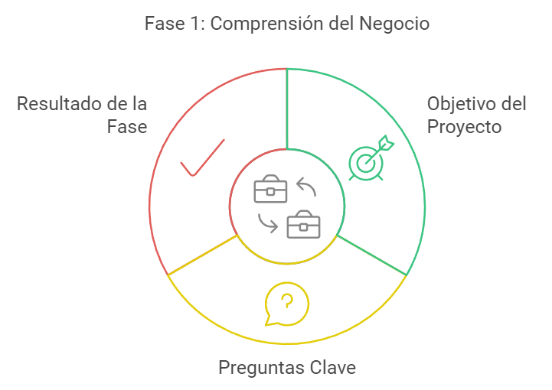

En esta primera fase, se busca entender los objetivos comerciales y definir cómo la ciencia de datos puede ayudar a alcanzarlos.

Objetivo en el contexto del proyecto: El objetivo principal del proyecto es optimizar la sintonización automática de anuncios publicitarios en plataformas de música, alineando los anuncios con las características emocionales y acústicas de las canciones que el usuario escucha.

**Preguntas clave:**

¿Qué métricas o KPIs se utilizarán para medir el éxito de la sintonización automática?

¿Cómo influye la combinación de música y publicidad en la experiencia del usuario?

**Resultado de esta fase:**

Un entendimiento claro de los beneficios comerciales del sistema, los objetivos específicos del proyecto, y una idea clara del impacto que la música tiene en las campañas publicitarias, basados en estudios previos y el análisis de los datos de MediaEval.

## 2. Comprensión de los Datos

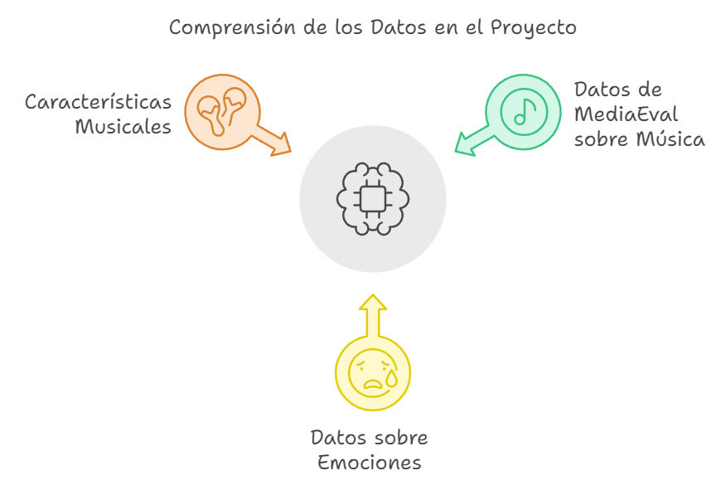

En esta fase se exploran y comprenden los datos disponibles para el proyecto. Aquí se analizarán los datos de MediaEval relacionados con música, emociones, y características musicales.

**Enfoque en el proyecto:**

Examinar los conjuntos de datos de MediaEval y su estructura. Los datos incluyen características de la música, como ritmo, tonalidad, y energía, que serán esenciales para asociar música con el tipo de anuncio adecuado.

Identificar qué características musicales son las más relevantes para la clasificación de emociones y la selección de anuncios.

Explorar posibles patrones que conectan canciones con diferentes respuestas emocionales y comportamientos de los usuarios ante la publicidad.

**Resultado de esta fase:** Conocimiento profundo de los datos disponibles, incluyendo calidad, cantidad, y variables clave (características acústicas, emociones, tipo de anuncios, comportamiento del usuario).

## 3. Preparación de los Datos:

Esta etapa implica preparar los datos para el análisis. Es un paso crucial donde se manipulan, limpian, y transforman los datos.

**Acciones en el proyecto:**

**Limpieza de los datos:** Identificar y corregir valores faltantes o inconsistentes en los datos de MediaEval. Se busca asegurar que las características musicales y emocionales de las canciones estén completas y listas para el análisis.

**Transformación de los datos:** Crear nuevas variables que puedan ser útiles para el modelo, como categorías de emociones agrupadas (alegría, tristeza, calma, agresividad) o la intensidad de los ritmos musicales.

**Agrupación de datos:** Agrupar las canciones en diferentes categorías según su compatibilidad con los tipos de anuncios publicitarios (enérgicos, relajantes, neutrales).

**Resultado de esta fase:** Un conjunto de datos limpio, transformado y estructurado que será usado para el desarrollo de los modelos predictivos.

## 4. Modelado

En esta fase, se seleccionan y aplican técnicas de modelado a los datos preparados. Se crean modelos que puedan relacionar las características musicales con las recomendaciones de anuncios.

**Modelos por desarrollar:**

**Clasificación de canciones por emociones:** Un modelo de clasificación que asocie las canciones a diferentes estados emocionales y que determine el tipo de anuncio más adecuado para ese estado.

**Recomendación automática de anuncios:** Un modelo que tome las características musicales de la canción en tiempo real y sugiera automáticamente anuncios publicitarios ajustados a las emociones y el estado del oyente.

**Machine Learning:** Técnicas como regresión logística, Random Forest, o redes neuronales pueden ser empleadas para la clasificación de canciones y la recomendación de anuncios.

**Resultado de esta fase:** Un conjunto de modelos entrenados y ajustados que relacionan características musicales y emocionales con la recomendación de anuncios publicitarios adecuados.

## 5. Evaluación

Esta fase se centra en evaluar los modelos desarrollados para garantizar que cumplan con los objetivos comerciales y técnicos establecidos.

**Evaluación en el contexto del proyecto:**

**Validación cruzada:** Evaluar los modelos mediante la validación cruzada para garantizar que los resultados no estén sobre ajustados.

**Métricas de evaluación:** Usar métricas como la precisión (accuracy), la tasa de clics (CTR), la tasa de conversión (CVR), y el tiempo de escucha posterior al anuncio para evaluar la efectividad de los modelos.

**Pruebas A/B:** Realizar experimentos en los que se comparen los anuncios personalizados con anuncios genéricos, midiendo la efectividad en términos de interacción del usuario y retorno comercial.

**Resultado de esta fase:** Modelos evaluados y ajustados, con un rendimiento comprobado en términos de personalización y efectividad publicitaria.

## 6. Implementación

En esta última fase, el modelo se despliega en un entorno real y se integra con el sistema de recomendación publicitaria de una plataforma de música.

**Implementación en el proyecto:**

Desplegar el modelo de sintonización automática en un entorno de producción, integrándose con plataformas de anuncios de música.

Configurar el sistema para funcionar en tiempo real, seleccionando anuncios publicitarios mientras los usuarios escuchan música.

**Monitoreo continuo:** Implementar un sistema de monitoreo para verificar el rendimiento del modelo y ajustar parámetros según sea necesario para mejorar la efectividad.

**Resultado de esta fase:** Un sistema de recomendación de anuncios basado en música completamente operativo, que ajusta los anuncios publicitarios según las emociones y características acústicas de las canciones, mejorando así la relevancia y efectividad de la publicidad. (Chapman et al., 2000)

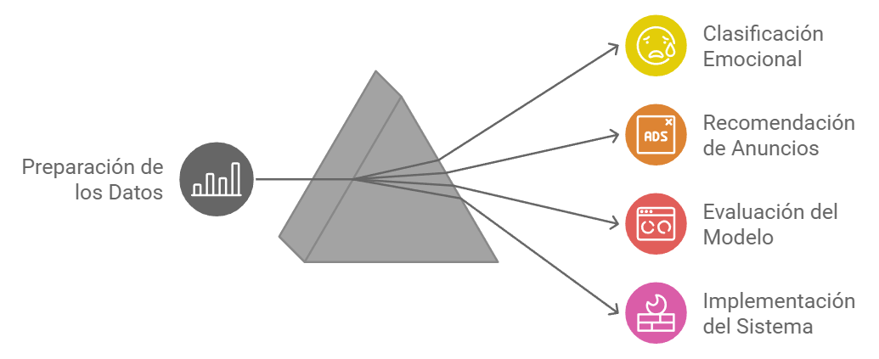

# 

# Marco Teórico

Inteligencia artificial: La inteligencia artificial (IA) es el campo de la ciencia de computación dedicado a la resolución de problemas cognitivos asociados comúnmente a la inteligencia humana, como el aprendizaje, la creación y el reconocimiento de imágenes. Las organizaciones modernas recopilan grandes volúmenes de datos de diversos orígenes, como sensores inteligentes, contenido generado por humanos, herramientas de supervisión y registros del sistema. El objetivo de la IA es crear sistemas de autoaprendizaje que deriven el significado de los datos. Luego, la IA puede aplicar ese conocimiento para resolver nuevos problemas de manera similar a como lo haría una persona. Por ejemplo, la tecnología de IA puede responder de manera significativa a las conversaciones humanas, crear imágenes y textos originales y tomar decisiones basadas en la entrada de datos en tiempo real. Su organización puede integrar las capacidades de IA en sus aplicaciones para optimizar los procesos empresariales, mejorar las experiencias de los clientes y acelerar la innovación. (*¿Qué es la Inteligencia Artificial? - Explicación de La Inteligencia Artificial (IA) - AWS*, 2023)

## Machine learning:El aprendizaje automático (ML) es el subapartado de la inteligencia artificial (IA) que se centra en desarrollar sistemas que aprenden, o mejoran el rendimiento, en función de los datos que consumen. Inteligencia artificial es un término amplio que se refiere a sistemas o máquinas que imitan la inteligencia humana. El aprendizaje automático y la IA suelen nombrarse juntos, y los términos a veces se usan indistintamente, pero no significan lo mismo. Un aspecto importante que hay que destacar es que, aunque todo aprendizaje automático es IA, no toda la IA es aprendizaje automático. (¿Qué Es El Aprendizaje Automático?, 2023)

Aprendizaje supervisado: Aprendizaje supervisado: los algoritmos deducen la información a partir de datos a los que se les han asignado valores. Estos datos sirven para entrenar un modelo, mientras que un segundo conjunto de datos de prueba permite determinar hasta qué punto es eficaz el modelo creado. Un ejemplo sería el cálculo del precio de una vivienda a partir de sus características. Presenta similitudes con un nuevo método denominado “aprendizaje por refuerzo”. En este tipo, el sistema aprende de los errores que comete hasta que encuentra la forma óptima de ejecutar una tarea. (Repsol, 2023)

Aprendizaje no supervisado: los datos de entrenamiento se utilizan sin etiquetar. Los algoritmos detectan agrupaciones de datos o patrones ocultos sin que se precise intervención humana. Resultan muy útiles para descubrir semejanzas y diferencias en la información, de manera que se pueden aplicar a procesos como la segmentación de clientes o el reconocimiento de imágenes. (Repsol, 2023)

Aprendizaje semisupervisado: se utilizan datos de entrenamiento con y sin etiquetas; normalmente el conjunto de datos etiquetados es mucho más reducido. Se utilizan, por ejemplo, en el análisis de conversaciones de un centro de llamadas, a fin de deducir fácilmente las características de los interlocutores y su estado de ánimo, entre otros aspectos. (Repsol, 2023)

Modelo Predictivo:Los modelos de análisis predictivo están diseñados para evaluar datos históricos, descubrir patrones, observar tendencias y utilizar esa información para predecir tendencias futuras. Los modelos de análisis predictivo más populares son los de clasificación, agrupación y series temporales. (IBM, 2024)

Modelos de Clasificación: Los modelos de clasificación se encuentran en la rama de modelos de aprendizaje automático [supervisados](https://www.ibm.com/es-es/topics/supervised-learning). Estos modelos categorizan los datos basándose en datos históricos, describiendo las relaciones dentro de un conjunto de datos determinado. Por ejemplo, este modelo se puede utilizar para clasificar a los clientes o prospectos en grupos con fines de segmentación. Alternativamente, también se puede utilizar para responder preguntas con resultados binarios, como responder sí o no o verdadero y falso; los casos de uso populares para esto son la detección de fraudes y la evaluación del riesgo crediticio. Los tipos de modelos de clasificación incluyen [la regresión logística](https://www.ibm.com/es-es/topics/logistic-regression), los árboles de decisión, el bosque aleatorio, las redes neuronales y Naïve Bayes. (IBM, 2024)

Modelos de clustering: Los modelos de clustering pertenecen al [aprendizaje no supervisado](https://www.ibm.com/es-es/topics/unsupervised-learning). Agrupan datos en función de atributos similares. Por ejemplo, un sitio de comercio electrónico puede utilizar el modelo para separar a los clientes en grupos similares basados en características comunes y desarrollar estrategias de marketing para cada grupo. Los algoritmos de agrupación comunes incluyen agrupación de k-medias, agrupación de desplazamiento medio, agrupación espacial de aplicaciones con ruido basada en densidad (DBSCAN), agrupación de maximización de expectativas (EM) utilizando modelos de mezcla gaussiana (GMM) y agrupación jerárquica. (IBM, 2024)

Modelos de series temporales: Los modelos de series temporales utilizan varias entradas de datos con una frecuencia temporal específica, como diaria, semanal, mensual, etcétera. Es común trazar la variable dependiente a lo largo del tiempo para evaluar la estacionalidad, las tendencias y el comportamiento cíclico de los datos, lo que puede indicar la necesidad de transformaciones y tipos de modelos específicos. Los modelos de autorregresión (RA), promedio móvil (MA), ARMA y ARIMA son modelos de serie temporal que se utilizan con frecuencia. Por ejemplo, un centro de llamadas puede usar un modelo de series temporales para pronosticar cuántas llamadas recibe por hora en diferentes momentos del día.

Deep learning: El aprendizaje profundo es un método de la [inteligencia artificial (IA)](https://aws.amazon.com/what-is/artificial-intelligence/) que entrena a las computadoras para procesar datos de una manera que se inspira en el cerebro humano. Los modelos de aprendizaje profundo son capaces de reconocer patrones complejos en imágenes, textos, sonidos y otros datos, a fin de generar información y predicciones precisas. Es posible utilizar métodos de aprendizaje profundo para automatizar tareas que habitualmente requieren inteligencia humana, como la descripción de imágenes o la transcripción a texto de un archivo de sonido. (*¿Qué es el Aprendizaje Profundo? - Explicación Del Aprendizaje Profundo - AWS*, 2021)

Redes neuronales: Una red neuronal es un programa, o modelo, de [machine learning](https://www.ibm.com/es-es/topics/machine-learning) que toma decisiones de forma similar al cerebro humano, utilizando procesos que imitan la forma en que las neuronas biológicas trabajan juntas para identificar fenómenos, sopesar opciones y llegar a conclusiones. (IBM, 2023)

Sistema de recomendación: Los sistemas de recomendación o los sistemas de recomendadores son flujos de trabajo con IA que sugieren productos, contenido o servicios a los usuarios finales. El tipo de sistema de recomendación de IA más común son los recomendadores de contenido que utilizan las plataformas de streaming y de comercio electrónico.

Estos sistemas utilizan una combinación de tecnologías, como el filtrado colaborativo, para determinar la afinidad que un usuario final específico tiene sobre una película o serie de televisión que tal vez desee ver o de un nuevo producto que pueda llegar a querer comprar. Los sistemas de recomendación mantienen el nivel de interacción de los usuarios finales en la plataforma de modo que sigan suscribiéndose, comprando productos o viendo anuncios mientras consumen contenido. (*Sistemas de Recomendacions*, 2024)

Filtrado colaborativo: Los modelos de filtrado colaborativo utilizan el poder colaborativo de las calificaciones proporcionadas por múltiples usuarios para hacer recomendaciones. La idea básica es que las calificaciones no especificadas se pueden calcular porque las calificaciones observadas a menudo están altamente correlacionadas entre varios usuarios y elementos. (Ignacio, 2022)

Filtrado colaborativo basado en el usuario: La idea principal detrás del filtrado colaborativo basado en el usuario (User Based -Collaborative filtering F) es que las personas con características similares comparten gustos similares. Por ejemplo, si Julia está interesada en recomendarle una película a John, siempre que ambos hayan visto muchas películas juntos y las hayan calificado de manera casi idéntica, es seguro asumir que les seguirán gustando películas similares. (Ignacio, 2022)

filtrado basado en contenido: En los sistemas de recomendación basados ​​en contenido, el contenido juega un papel principal en el proceso de recomendación. Las descripciones y los atributos de los artículos se aprovechan para calcular la similitud de los artículos. En este contexto, la matriz de calificaciones de los usuarios anterior se reemplaza por una matriz de contenido de elementos con elementos en las filas y atributos de elementos en las columnas. (Ignacio, 2022)

Sistemas híbridos de recomendación: Los sistemas de recomendación híbridos combinan diferentes algoritmos de recomendación para proporcionar recomendaciones más precisas y diversas. Al aprovechar las fortalezas de múltiples técnicas, estos sistemas buscan superar las limitaciones de los métodos individuales, lo que lleva a una mayor satisfacción y compromiso del usuario. La integración de varios enfoques, como el filtrado basado en contenido, el filtrado colaborativo y un enfoque mixto (combinado), permite a los sistemas híbridos ofrecer recomendaciones sólidas que se adaptan a las preferencias y necesidades únicas de los usuarios. (*¿Qué Son Los Sistemas de Recomendación Híbridos - Términos Y Definiciones de Ciberseguridad?*, 2024)

# 

# Estado del arte

Música como Herramienta de Persuasión en la Publicidad

La música tiene un poder único para evocar emociones y generar conexiones profundas entre las marcas y los consumidores. Según Juslin y Västfjäll (2008), las características acústicas de una canción (como el ritmo, la tonalidad y el tempo) pueden influir significativamente en las emociones del oyente. Estas emociones, a su vez, pueden afectar la receptividad de los mensajes publicitarios y mejorar la recordación de la marca. En este sentido, la música en la publicidad no solo es un complemento estético, sino un componente fundamental en la estrategia de persuasión. La relación entre música y publicidad ha sido objeto de estudio durante décadas, y la investigación ha demostrado que una elección musical adecuada puede incrementar la efectividad de una campaña publicitaria (Juslin & Västfjäll, 2008).

Sistemas de Recomendación Musical y Personalización

Los sistemas de recomendación juegan un papel clave en la personalización del contenido en plataformas digitales. Estos sistemas, basados en técnicas de filtrado colaborativo y basado en contenido, permiten ofrecer recomendaciones ajustadas a las preferencias del usuario. En el contexto de la música, Ricci et al. (2015) explican que los sistemas de recomendación musical utilizan datos de interacción anteriores del usuario (como canciones escuchadas, géneros preferidos y artistas favoritos) para predecir qué nuevas canciones pueden ser de su interés. En el proyecto, los sistemas de recomendación no solo deben tomar en cuenta las preferencias del usuario, sino también las características acústicas de las canciones para seleccionar el anuncio publicitario adecuado.

Machine Learning Aplicado a la Música y Publicidad

El uso de técnicas de machine learning en el análisis de música y publicidad ha permitido avances significativos en la capacidad de personalización y predicción. Según Bishop (2006), los algoritmos de aprendizaje supervisado, como los clasificadores SVM (Support Vector Machines) y las redes neuronales, son particularmente útiles para identificar patrones en grandes volúmenes de datos. En el caso del proyecto, el aprendizaje automático permitirá clasificar canciones en función de su carga emocional (alegría, tristeza, calma, etc.) y sugerir automáticamente el anuncio publicitario que mejor se ajuste al estado emocional del oyente.

Procesamiento de Datos Acústicos y Análisis de Sentimientos

El procesamiento de señales acústicas es fundamental para la extracción de características musicales que puedan ser utilizadas en los sistemas de recomendación. Tzanetakis y Cook (2002) desarrollaron un sistema que analiza las características del audio, como el timbre, el ritmo y la armonía, para clasificar canciones según su género musical. Estos mismos principios pueden aplicarse al análisis emocional, utilizando herramientas como Librosa para extraer y analizar los elementos que definen el estado emocional de una canción. Pang y Lee (2008) también han demostrado que el análisis de sentimientos aplicado al contenido multimedia es útil para predecir la reacción emocional del usuario.

Impacto de la Música en la Eficacia de la Publicidad

La música en la publicidad no solo tiene un impacto emocional, sino que también puede mejorar la retención de la información y la efectividad persuasiva de los anuncios. Según Petty y Cacioppo (1986), el procesamiento emocional de un anuncio puede ser clave para que los consumidores recuerden la marca y el mensaje. Esto es particularmente relevante cuando los anuncios están diseñados para resonar emocionalmente con el oyente, lo que aumenta las probabilidades de que tomen una decisión de compra. En este proyecto, el objetivo es optimizar esa conexión emocional mediante la selección de anuncios que coincidan con la música que se reproduce, potenciando así la eficacia de la campaña publicitaria.

Luego de hacer una revisión del estado del arte, se puede comprobar que la literatura demuestra la importancia fundamental que tiene la música en la publicidad, y cómo la tecnología tiene un rol importante en hacer que esta relación sea optimizada de la mejor manera. Los estudios previos han abordado aspectos como el impacto emocional de la música, sistemas de recomendación musical, y el análisis de características acústicas. Sin embargo, existe una brecha significativa en la integración automática de estos elementos para la publicidad en plataformas de streaming musical. este proyecto contribuye al campo de la ciencia de datos al desarrollar un sistema que combina el análisis de características musicales y emocionales con técnicas de machine learning para optimizar la sintonización publicitaria. a diferencia de los enfoques tradicionales o ya conocidos previamente, basados en segmentación demográfica o el historial de escucha, el sistema que se quiere desarrollar innova al considerar el estado emocional actual del usuario basado en la música que está escuchando, permitiendo una personalización más precisa y contextualmente relevante de la publicidad.

Conclusiones:

1. La incorporación de características musicales y emocionales con sistemas de recomendación publicitaria demuestra el potencial para mejorar la eficacia de los anuncios.
2. Hacer uso de técnicas de machine learning y análisis de características musicales permitirá una clasificación más clara de las emociones asociadas a la música, facilitando una mejor sincronización con los anuncios.
3. El sistema que se desarrollará contribuirá a reducir la brecha entre la publicidad tradicional y la personalizada, ofreciendo una solución que adapta de manera dinámica los anuncios según el estado emocional del usuario inferido de las características musicales.

# REFERENCIAS

Héctor Zagal Arreguín. (2019). La música en Aristóteles. *Revista de Filosofía Open Insight*, *X*(19), 149–163. <https://www.redalyc.org/journal/4216/421659484012/html/>

*DEAM dataset - Database for Emotional Analysis of Music*. (2016). Unige.ch.<https://cvml.unige.ch/databases/DEAM/>

Chapman, P., Clinton, J., Kerber, R., Khabaza, T., Reinartz, T., Shearer, C., & Wirth, R. (2000). *CRISP-DM 1.0: Step-by-step data mining guide*. The CRISP-DM Consortium.

Juslin, P. N., & Västfjäll, D. (2008). Emotional responses to music: The need to consider underlying mechanisms. *Behavioral and Brain Sciences, 31*(5), 559–621.

Ricci, F., Rokach, L., & Shapira, B. (2015). *Recommender systems handbook* (2nd ed.). Springer.

Bishop, C. M. (2006). *Pattern recognition and machine learning*. Springer.

Tzanetakis, G., & Cook, P. (2002). Musical genre classification of audio signals. *IEEE Transactions on Speech and Audio Processing, 10*(5), 293–302.

Pang, B., & Lee, L. (2008). Opinion mining and sentiment analysis. *Foundations and Trends in Information Retrieval, 2*(1–2), 1–135.

Petty, R. E., & Cacioppo, J. T. (1986). *Communication and persuasion: Central and peripheral routes to attitude change*. Springer.

Chapman, P., Clinton, J., Kerber, R., Khabaza, T., Reinartz, T., Shearer, C., & Wirth, R. (2000). *CRISP-DM 1.0: Step-by-step data mining guide*. The CRISP-DM Consortium.

*¿Qué es la inteligencia artificial? - Explicación de la inteligencia artificial (IA) - AWS*. (2023). Amazon Web Services, Inc. <https://aws.amazon.com/es/what-is/artificial-intelligence/>

*¿Qué es el aprendizaje automático?* (2023). Oracle.com. <https://www.oracle.com/co/artificial-intelligence/machine-learning/what-is-machine-learning/>

*¿Qué es la inteligencia artificial? - Explicación de la inteligencia artificial (IA) - AWS. (2023). Amazon Web Services, Inc.* [*https://aws.amazon.com/es/what-is/artificial-intelligence/*](https://aws.amazon.com/es/what-is/artificial-intelligence/)

*IBM. (2024, May 15). Análisis predictivos. Ibm.com.* [*https://www.ibm.com/es-es/topics/predictive-analytics#:~:text=Los%20modelos%20de%20an%C3%A1lisis%20predictivo,clasificaci%C3%B3n%2C%20agrupaci%C3%B3n%20y%20series%20temporales*](https://www.ibm.com/es-es/topics/predictive-analytics#:~:text=Los%20modelos%20de%20an%C3%A1lisis%20predictivo,clasificaci%C3%B3n%2C%20agrupaci%C3%B3n%20y%20series%20temporales)*.*

*IBM. (2023, May 16). neural networks. Ibm.com.* [*https://www.ibm.com/es-es/topics/neural-networks*](https://www.ibm.com/es-es/topics/neural-networks)

*Sistemas de recomendacions*. (2024). Intel. <https://www.intel.la/content/www/xl/es/artificial-intelligence/recommendation-systems.html>

Repsol. (2023, September 11). *Qué es el Machine learning y qué usos tiene en la actualidad*. REPSOL; Repsol. <https://www.repsol.com/es/energia-futuro/tecnologia-innovacion/machine-learning/index.cshtml>

Ignacio, J. (2022, March 22). *El Filtrado colaborativo y los motores de recomendación – Juan Barrios*. Juan Barrios.

<https://www.juanbarrios.com/el-filtrado-colaborativo-y-los-motores-de-recomendacion/>

*¿Qué son los Sistemas de Recomendación Híbridos - Términos y Definiciones de Ciberseguridad?* (2024). Vpnunlimited.com.

<https://www.vpnunlimited.com/es/help/cybersecurity/hybrid-recommender-systems>